制造业新时代
贝加莱通过ACOPOS 6D开启多维制造新时代
贝加莱通过ACOPOS 6D开启制造业新时代。磁悬浮滑块可以使各个产品自由地通过机器。传统输送系统对生产过程提出严格时序要求的日子已经一去不返。ACOPOS 6D将成为小批次生产的理想选择，它可以在不同设计和尺寸的产品之间实现频繁换型。
ACOPOS 6D是基于磁悬浮原理：带有集成永磁体的动子托盘悬浮在电磁电机定子模组表面上。模块化的电机定子模组尺寸为240 x 240毫米，可自由布置为任意形状。各种尺寸的动子托盘负载能力从0.6至14千克，速度最高可达2米/秒。它们可以在二维空间内自由地移动，沿三个轴进行旋转和倾斜，并能对悬浮高度实现精确控制。总而言之，它们被赋予了六个运动控制自由度。
省空间
由于ACOPOS 6D具备同时控制同一电机定子模组上的四个动子托盘的独特能力，因此它的动子托盘密度是市场上其它系统的四倍。动子托盘也可以用作加工工位中的轴。例如，携带工件的动子托盘可以沿着CNC路径移动，从而可以牢固地安装加工工具。由于每个动子托盘亦可用作高精度秤，因此完全无需称重工位。这样就可以设计更紧凑的机器。
零磨损
ACOPOS 6D动子托盘可以自由地悬浮，没有任何接触和摩擦。由于没有磨损，因此也就没有任何需要维护的零部件。如果在电机定子模组上加装了不锈钢外壳，则ACOPOS 6D可提供IP69K防护等级 – 从而使其非常适合洁净室应用或食品饮料生产。
全集成
ACOPOS 6D完全集成在贝加莱生态系统中。这使动子托盘可以与伺服轴、机器人、轨道系统和机器视觉相机之间实现微秒级精度的同步。动子托盘的路径规划在专用控制器中进行，该控制器通过POWERLINK连接到机器网络 – 这意味着，它不会对网络或机器控制系统的性能产生任何影响。对于具有超过200个定子模组或50个动子托盘的系统，可以将多个控制器彼此同步。
智能动子托盘
与同类系统有所不同，每个ACOPOS 6D动子托盘都分配有全局唯一的ID。一旦启动，控制器就会立刻知道每个动子托盘在电机定子模组上的位置，无需耗时的复位序列或操作员手动输入即可开始生产。动子托盘的重复定位精度为±5 µm，这使ACOPOS 6D非常适合具有严格定位要求的应用，例如电子行业以及机械和电子组件的装配。
简易设置
虽然ACOPOS 6D在机器设计方面提供了几乎无限的可能性，但是它的设置却极其简易。尖端算法可以确保动子托盘在避免碰撞、尽量降低能耗的同时，遵循最佳路线移动。这样开发人员就可以自由地专注于他们的主要任务：开发使生产率提升的最佳机器过程。
ACOPOS 6D是与Planar Motors Inc.合作开发的，该公司在工业制造磁悬浮技术领域内拥有超过15年的研发经验。贝加莱是Planar Motors的股东。

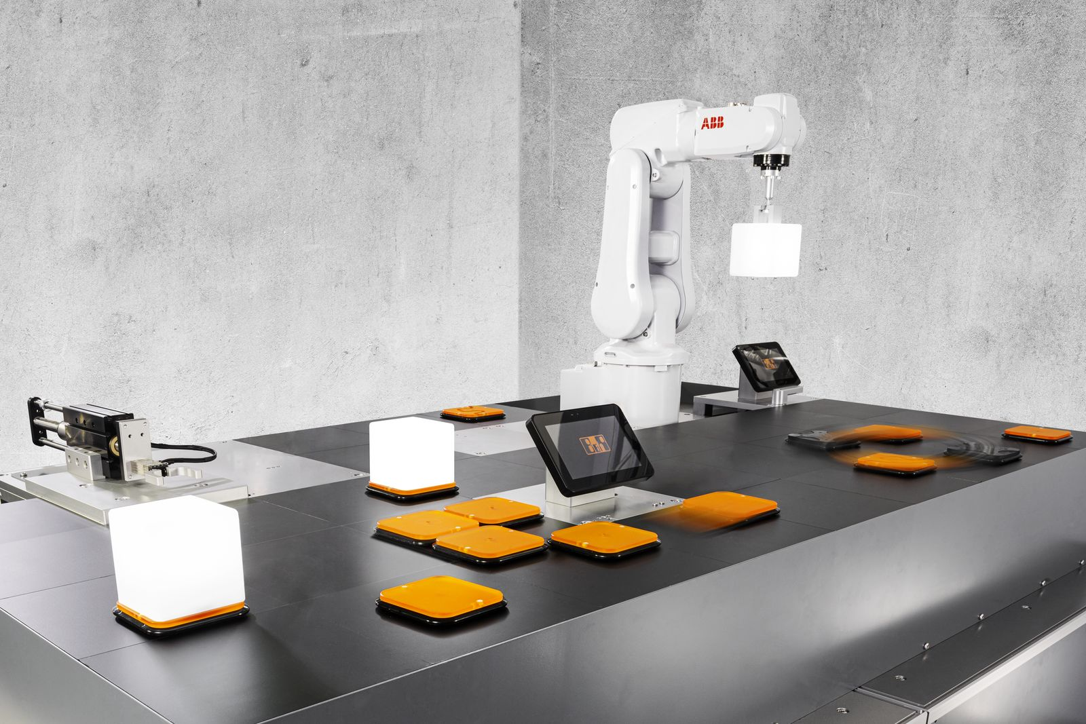

关于贝加莱
贝加莱是一家总部位于奥地利并在全球拥有分公司的创新型自动化企业。2017年7月，贝加莱成为ABB集团的机械自动化事业部。作为工业自动化领域的全球领导者，贝加莱将前沿技术与领先工程相结合，为几乎每个行业的客户提供面向机器与工厂自动化、运动控制、HMI和集成安全技术的完整解决方案。借助于OPC UA、POWERLINK、openSAFETY等工业物联网通信标准，以及强大的Automation Studio软件开发平台，贝加莱不断重新定义自动化工程的未来。受简化流程和超出客户预期的承诺驱动，贝加莱始终保持创新精神并处于工业自动化领域的前沿。
获取更多信息，请访问www.br-automation.com。

